A hazai tehetségfejlesztő szervezetek és közösségek támogatása

Részbeszámoló az NTP-HTSZ-M-20-B-0001 pályázat megvalósításáról

2022. május 1.

A végéhez közeledik „A hazai tehetségfejlesztő szervezetek és közösségek támogatása” című program, mely 2020. július 1. és 2022. június 30. között valósul meg.
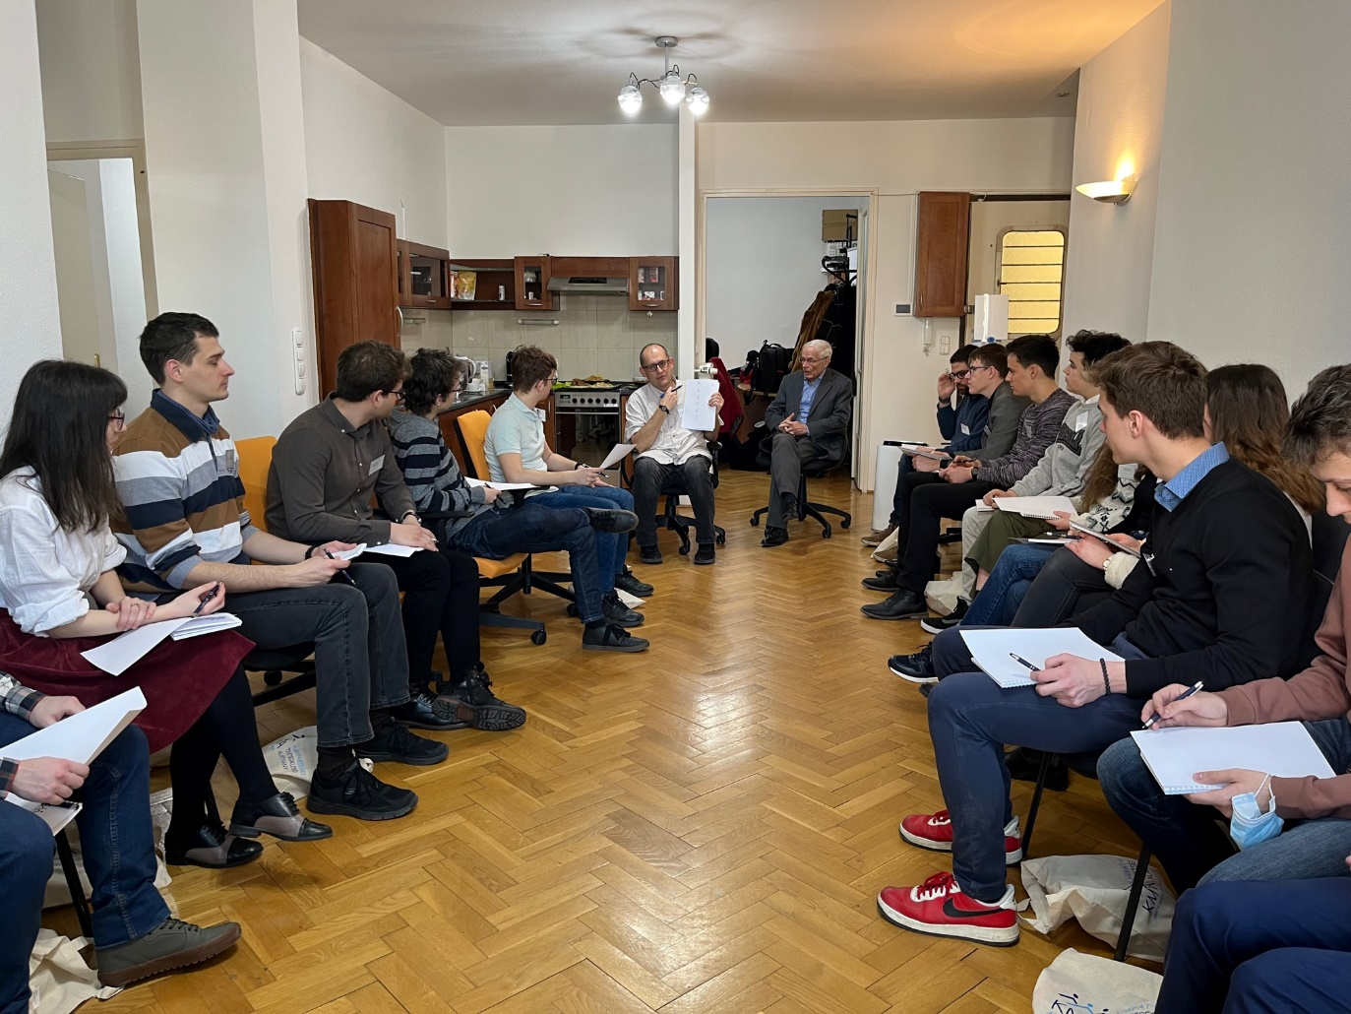

A programban 14-30 éves tehetséges fiatalok felkutatása, támogatása és fejlődési lehetőségük biztosítása volt a fókuszban. Fő célkitűzésünk, hogy az általunk mentorált tehetségek szülőföldre való visszatérését ösztönözzük. Emellett cél volt egy, a Kárpát-medencére kiterjedő hálózat kiépítése, melynek tagjai az Alapítvány által támogatott fiatal tehetségek, mentoraik, Alapítványunk partnerszervezetei, így kialakítva egy olyan kommunikációs platformot, mely összefogja a tudományterületeket.
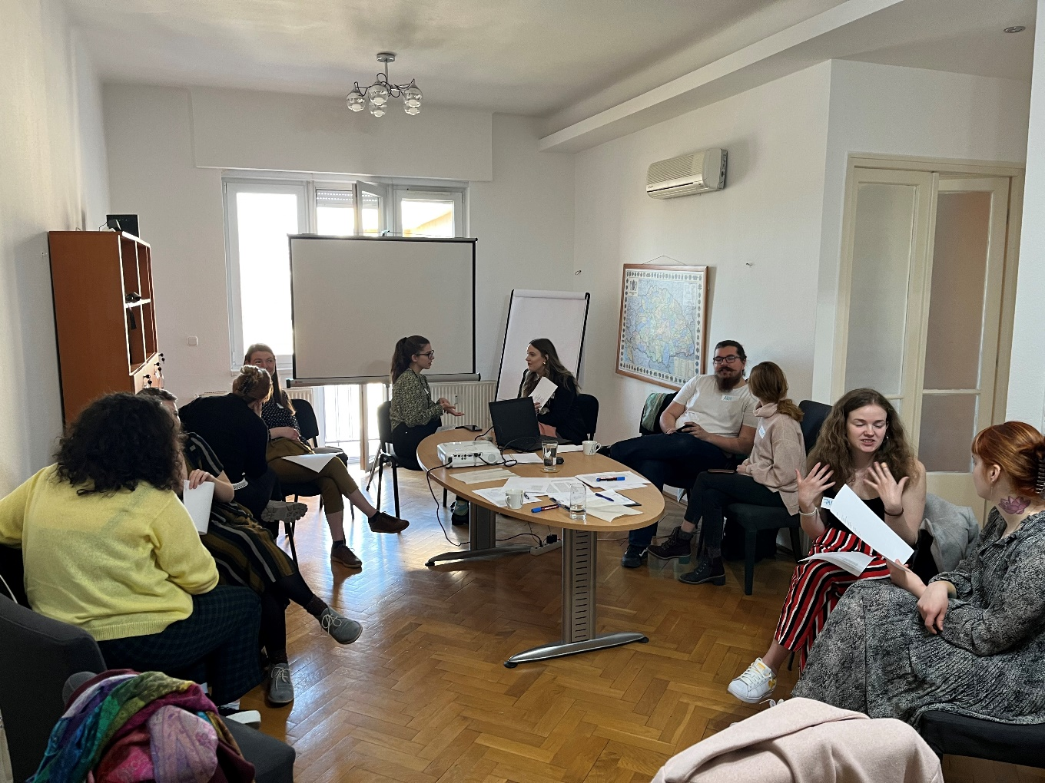
A program során hazai, valamint határon túli oktatási intézményekkel vettük fel a kapcsolatot. Alapítványunk honlapján, partnereinken, valamint a közösségi médián keresztül sikerült magyarországi fiatalokon túl erdélyi, kárpátaljai, szlovéniai, valamint szerbiai diákokat is megszólítanunk. A jelentkező tehetségek által kitöltött adatlapok értékelése és a két kuratóriumi ülésen meghozott döntés alapján 44 fő írt alá szerződést. A résztvevők számára kiváló, tudományterületükben nemzetközileg is elismert mentorokat biztosítottunk, a személyre szabott együttműködés során mentoráltjaink, pedig értékes kutatásokat folytattak, melyekről kutatási beszámolóik is tanúskodnak. A fiatal tehetségek ezen felül kulturális programokon, találkozókon vettek részt. Az első három hónap, egyfajta próbaidő leteltével a támogatottak értékelést készítettek a mentorprogramról, majd egy programzáró esemény keretein belül lehetőségük volt elmondani, mit jelentett számukra az Alapítvány és a mentor támogatása. Az így érkezett visszajelzések alapján a középiskolás korosztály számára a mentorprogram elsősorban a tudományos életbe, munkába való bevezetésként szolgált, valamint a mentori irányítás és a kutatási téma révén megismerhették választott tudományterületük egy-egy sajátos szegmensét, melyre a közoktatás keretein belül ilyen mélységben nem nyílt volna lehetőségük. A felsőoktatásban, doktori képzésben résztvevő mentoráltak számára a program és a mentorok támogatása elsősorban gyakorlati ismereteik elmélyítésére adott ösztönzést és lehetőséget laboratóriumi munka, valamint terepgyakorlat kapcsán. A résztvevő tehetséges fiatalok közül valamennyien tervezik, hogy tudásukat szülőföldjükön hasznosítsák. A programnak köszönhetően létrejött egy tudományos együttműködési hálózat is, mely határon átívelő együttműködésekre ad lehetőséget.
